Отчет о проведении семинара

Название семинара: Разработка онлайн-сиcтемы для бизнеса «Сервис по доставке»

Проект: Разработка онлайн-системы для доставки еды из магазинов и ресторанов.

Задача: Определение целей и функционала системы (сбор требований и анализ бизнес-процессов) и фиксация результатов по блокам:
1.Бизнес-требования;
2.Роли системы и их проблемы as is;
3.Потребности ролей и их возможные действия в системе to be;
4.Решения проблем, рассматриваемых на мозговом штурме;
5.Границы системы в виде функций, выполняемых ролями в системе.

Ведущий и делопроизводитель: errykceo
Участники: hughesla, mertiema
Дата и время: 02.07.2026 12:00
Место проведения: кампус Школа 21 кластер Mirage

1.Бизнес-требования

Основные бизнес-требования:
Скорость дистрибуции: Система должна обеспечивать появление нового заказа в мобильном приложении курьеров после его получения оператором от B2B-клиента.
Точность распределения: Система должна полностью исключить ситуации «двойного бронирования», гарантируя закрепление одного заказа ровно за одним курьером в единицу времени.
Контроль SLA: Система должна автоматически выявлять и подсвечивать диспетчеру заказы, у которых до нарушения срока комплектации или доставки для оперативного вмешательства.
Финансовая прозрачность: Данные о доставленных заказах должны передаваться в бухгалтерскую систему после закрытия заказа курьером, для предотвращения задержек в расчетах.
Мотивация персонала: Информация о начисленной оплате за выполненный заказ должна отображаться в Личном кабинете курьера после подтверждения расчета бухгалтерией.
Безопасность и масштабирование: Система должна обеспечивать разграничение прав доступа на уровне ролей и позволять администратору регистрировать или блокировать учетную запись курьера.
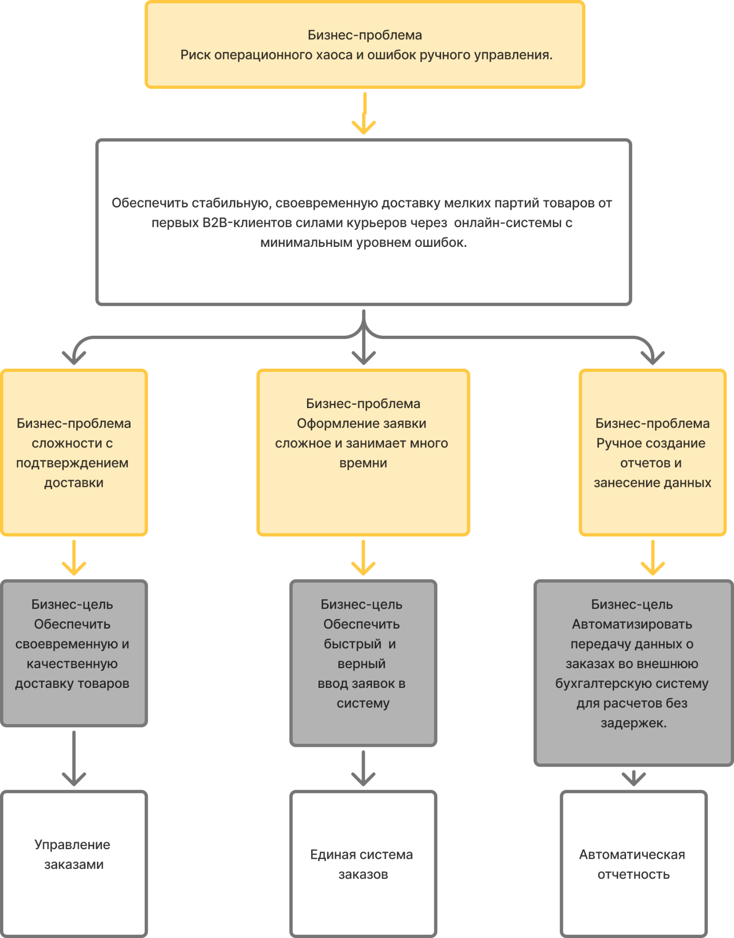

2.Роли системы и их проблемы AS is

Роль | Проблема as is
Руководители стартапа | Отсутствие качественной онлайн-платформы для бизнеса, отсутствие инструментов контроля курьеров
Поставщики (партнеры) | Недостаточное количество курьеров для потока заказов  Курьер опаздывает, еда остывает (особенно критично для суши или пиццы).  «Узкие горлышки» в ресторане: в часы пик курьеры толпятся у стойки выдачи.
Курьеры | Долгое ожидание в ресторане, так как время сборки не всегда синхронизировано с прибытием курьера.  Потеря времени из-за закрытых шлагбаумов, пропускных систем, отсутствия домофона.  Конфликты, если еда остыла из-за долгой дороги или клиент не открывает дверь.  Неоптимальные маршруты, которые стоит их навигатор.
Диспетчер | Сложности с оперативной координацией.  Отсутствие визуализации маршрутов.  Задержки в коммуникации.  Риск потери заказов.
Оператор | Высокий ручной ввод, риск ошибок при вводе данных. Риск  дублирования информация.  Отсутствуют шаблоны, каждый раз приходится печатать с нуля. Высокий риск ошибок +времязатратно.
Администратор | Ручная сверка всех логов, что повышает риск ошибок и очень загружает специалиста.  Много времени уходит на выдачу прав курьерам, операторам, диспетчерам и проч.  Если кто-то забыл пароль, это тоже становится проблемой админа.
Бухгалтер | Ошибки ручного ввода (неверная сумма, адрес). Сложно сопоставить, за какой именно заказ пришел платеж от агрегатора, так как заказы поступают из разных источников  (сайт, агрегаторы, телефон). Оператор вручную вбивает их в кассовую систему. Деньги от агрегаторов (Яндекс Еда, Деливери) поступают на расчетный счет с задержкой, общей суммой за несколько дней.
Получатель | Невозможно отследить курьера в режиме реального времени. Приходится звонить диспетчеру, диспетчер курьеру.  К тому же получатель не уверен, когда к нему курьер выехал и выехал ли вообще, так как не приходит никакая отбивка, о том, что курьер скоро будет. Получатель знает только промежуток, в который должны привезти заказ.
Картографический  сервис | Отсутствие роста клиентской базы, из-за низкой узнаваемости продукта.  У сервиса ограниченное количество сотрудников, которое не успевает за изменением «в полях» (закрылся / открылся магазин).
Платежная система | Ошибка шлюза, из-за которой деньги списываются, но заказ не создается.  Клиент ждет деньги до нескольких дней при отмене заказа.  Риск мошенничества (Использование украденных банковских карт для оплаты дорогих заказов)

3.Потребности ролей и их возможные действия в системе Tobe

Роль | Потребность | Действия в системе to be;
Руководители стартапа | Эффективность работы команды, снижение затрат на ресурсы, расширение своей клиентской базы, повышение среднего чека, автоматизация процессов, надежные партнеры | После запуска системы имя бренда станет более узнаваемым, и поставщики будут самостоятельно покупать наши услуги (без дополнительных уговоров)
Поставщики (партнеры) | Удобный способ передачи заказов в систему, отслеживание статуса доставки, оперативная связь с диспетчером при проблемах, своевременная оплата услуг доставки. | У нас своя сеть курьеров, что позволяет не зависеть от количества курьеров в штате. Рост удовлетворенности бизнесом, клиентской базы, продаж
Курьеры | Удобный интерфейс приложения, встроенные каналы связи с диспетчером и клиентами, стабильность приложения (без зависаний), детализация заработка по каждому заказу, иметь постоянный поток заказов,  исправный смартфон, внешний аккумулятор (power bank), исправный транспорт, удобная термосумка, одежда по погоде, точные карты, оптимизированные маршруты, доступ к точкам доставки (домофоны, парковки), страховка от несчастных случаев | Автоматическое обновление пути на основе анализа дорожной ситуации в реальном времени. Использование «умных» карт, которые точно показывают путь к конкретной парадной (с учетом этажности и кода домофона).  Получение гео-слотов прямо в приложении (выбор удобного района и времени для работы).  Доступ к удобному чату с поддержкой для моментального решения финансовых вопросов прямо в профиле
Диспетчер | Реальное отображение свободных / занятых курьеров на карте, интерфейс для переназначения заказов, инструменты связи с курьерами | Система будет подсвечивать доступных курьеров + насколько они близко к точке. У каждого курьера будет высвечиваться карточка с контактными данными для оперативной связи
Оператор | Удобный интерфейс для ввода данных, инструменты проверки корректности внесенных данных. | Заказы автоматически попадают в систему. Оператор проверяет и подтверждает их. Дублирование исключено.  Заказ автоматически передаётся курьеру после подтверждения. Оператор видит статус доставки в реальном времени.
Администратор | Инструменты для настройки прав доступа и ролей, панель управления с мониторингом состояния системы, документация по API и интеграции. | Мониторит серверы и сети в реальном времени. Быстро устраняет неполадки. Обеспечивает бесперебойную работу системы.
Бухгалтер | Интеграция с бухгалтерской системой, детализация по оплате за каждый заказ, отчетность по начислениям курьерам. | Настройка шаблонов проводок, чтобы система сама разносила доходы от заказов и расходы на доставку.  Бухгалтер сверяет сводные отчеты за день с суммами фактически поступивших денежных средств на расчетный счет компании.  Оформление массовых выплат курьерам (заработная плата, бонусы) через интегрированные банковские модули.  Выявление расхождений с помощью автоматических систем сверки (например, недополученные платежи за заказы).  Подготовка данных для уплаты налогов (УСН, НДС и др.) на основе агрегированных системой цифр
Получатель | Информирование об актуальных сроках доставки, сохранение озвученных сроков по доставке, гарантия безопасности доставки и свежести продуктов. | Отслеживание перемещения курьера в реальном времени
Картографический  сервис | Увеличение своей клиентской базы. Улучшение качества предоставляемых услуг. | Выбор самого актуального и легко интегрируемого сервиса. Возможность автоматического переключения между такими сервисами, если их несколько
Платежная система | Быстрый перевод денег от клиентов  Защита от мошенничества и кражи денег | Интеграция СБП: оплата по QR-коду или биометрии для моментального поступления средств на счет.  AI-антифрод: умная система, которая проверяет операции на подозрительное поведение

4.Решения проблем, рассматриваемых на мозговом штурме

- Как подтверждать факт доставки для юридической силы?
Отправлять код по СМС и просить назвать

- Как бороться с недобросовестными курьерами
Если курьер подозрительно долго вел, но в целом в регламент вложился — начать следить за дальнейшими доставками. В дальнейшем лучше сначала выговор или предупреждение, потом штрафовать

- Допустим, у нас будет много заказов, и курьеров не хватает, как действуем?
Выдаем несколько заказов одному курьеру, если получатели находятся в радиусе 1 км друг от друга
- Будем ли мы вводить ограничения по времени или погодным условиям для работы курьеров?​​​​​​​
​​​​​​​​​​​​​​Только увеличение стоимости и времени доставки. На работу в целом никак не влияет, если погодные условия не угрожают жизни курьеров.

- В каких случаях идет переназначение курьера?
​​​​​​​​​​​​​​ЧП курьера (медицинские причины, авария…)

- Почему из всех доступных сервисов доставки клиенты должны выбрать именно нас? В чем будет наша уникальность?
Доставка точно к указанному времени, а не с размытым интервалом в 3–4 часа (например, доставка за 15–30 минут).
- Как мы зарабатываем, по какой схеме собираем деньги с поставщиков? ​​​​​​​
Комиссия за заказ. Безналичный расчет

5.Границы системы в виде функций, выполняемых ролями в системе

Границы системы сервиса доставки еды определяются набором действий, которые выполняют участники процесса. Вся цепочка от заказа до получения работает как единый механизм благодаря взаимодействию этих ролей.
Система сервиса работает как «цифровой мост».
Внутри границы: мобильное приложение, алгоритмы поиска ближайших курьеров, системы навигации, встроенные чаты, системы безналичной оплаты и базы данных.
Вне границы системы: реальный процесс сборки заказа, правила дорожного движения, соблюдение санитарных норм сотрудниками и физические дороги, по которым едет курьер.

Внутренние границы (In-Scope): что делает курьер
Управление статусами смены: Вход в систему (авторизация), установка статусов «на линии» / «занят».
Маршрутизация: Получение адресов, отображение оптимального пути через API карт, учет времени.
Работа с заказом: Принятие заказа, подтверждение прибытия в точку «А», загрузка состава заказа и комментариев.
Транспортировка и передача: Фиксация статусов «Забрал» и «Доставлен» (доставка в точку «Б»).
Финансовые операции: Прием оплат, работа с онлайн-кассой, сканирование QR-кодов и выдача чеков.

Внутренние границы (In-Scope): что делает оператор
Прием и подтверждение заказов: Обработка входящих заявок из мобильного приложения или через колл-центр.
Работа с претензиями: Фиксация жалоб на качество, оформление возвратов, передача информации о нештатных ситуациях в поддержку.
Взаимодействие с магазином/рестораном: Контроль готовности заказа к моменту прибытия курьера, чтобы сократить время ожидания.

Внутренние границы (In-Scope): что делает диспетчер
Маршрутизация и планирование: Автоматический или полуавтоматический расчет оптимальных маршрутов с учетом пробок, веса заказа и радиуса доставки.
Мониторинг: Отслеживание перемещения курьеров на карте (GPS-трекинг), фиксация задержек и отклонений от графика.
Управление ресурсами: Перераспределение заказов при поломке транспорта или нехватке свободных курьеров (например, в часы пик), инструктаж водителей.
Консультирование: Информирование клиентов о статусе доставки, решение вопросов по задержкам, изменение адреса по ходу движения.

Внутренние границы (In-Scope): что делает поставщик/партнер
Управление заказами: Передача заказов в систему и вся информация по ним (состав, адрес и контакты получателя)
Обмен статусами: Отправка информации о том, что заказ выдан курьеру, либо возникла задержка.
Электронный документооборот (ЭДО): Обмен закрывающими документами, УПД и товарными накладными.
Финансовые расчеты: Автоматическая сверка услуг по тарифам и расчет агентского вознаграждения

Внутренние границы (In-Scope): что делает администратор
Модуль оформления заявок: личный кабинет корпоративного клиента с возможностью массовой загрузки заказов (через Excel/API).
Алгоритм маршрутизации: автоматическое распределение грузов, расчет оптимальных маршрутов и времени доставки с учетом пробок.
Биллинг и документооборот: генерация счетов, актов выполненных работ и интеграция с системами ЭДО (электронного документооборота).
Трекинг: обновление статусов заказов и передача данных по API во внутренние учетные системы клиента (например, 1С, SAP)

Внутренние границы (In-Scope): что делает бухгалтер
Сверка с агрегаторами и партнерами: Если сервис работает через корпоративные платформы или агрегаторы, система должна уметь загружать отчеты комиссионеров/агентов и автоматически сверять их с внутренними данными о доставках.
Синхронизация с учетными программами: Выгрузка или бесшовная интеграция с флагманскими решениями для бухучета (например, 1С:Бухгалтерия) для сдачи квартальной и годовой отчетности в контролирующие органы

Цепочка действий внутри границ:
Магазин / предприятие (клиент) передает нам информацию о заказе → Оператор принимает всю информацию → Оператор заполняет карточку заказа в системе → Оператор сохраняет заказ → Заказ появляется интерфейсе системы → Курьеры могут просматривает заказы → Курьер бронирует заинтересовавший его заказ → Курьер получает информацию о маршруте от магазина до получателя → Курьер забирает заказ → Курьер ставит отметку о получении заказа в системе → Курьер везет заказ получателю → Система передает диспетчеру и Курьеру текущую геопозицию заказа. → Курьер привозит заказ получателю → Курьер передает отметку о завершении заказа → Вся информация о заказе и статусах также направляется в систему.

